Læreplan 2016 - 2018
Læreplanen i Mini Ajax – børn i bevægelse, gælder for samtlige børn fra 0 – 3 år i institutionen.
Formålet med den pædagogiske læreplan er at sikre, at kvaliteten af pædagogikken ved at arbejde systematisk, synligt og kvalificeret med at udvikle børns læring og kropsbevidsthed og fremme hvert barns individuelle potentialer og kompetencer.

Børn i dagtilbud skal have et børnemiljø som fremmer deres trivsel, sundhed, udvikling og læring.
Alle dagtilbud skal udarbejde en skriftlig pædagogisk læreplan. Den pædagogiske læreplan skal beskrive
dagtilbuddets mål for børnenes læring inden for 6 temaer som har til formål at beskrive relevante metoder
og aktiviteter, der iværksættes for at nå målene og beskrive hvordan læreplanens evalueres.

De 6 temaer i læreplanen er:

- Alsidig personlig udvikling
- Sociale kompetencer
- Krop og bevægelse
- Sproglig udvikling
- Natur og naturfænomener
- Kulturelle og udtryksformer og værdier

Denne læreplan er udarbejdet på en undervisnings dag for de pædagogiske medarbejdere i april 2014. 2 stueteams blev sat sammen og udarbejdede 2 temaer fra læreplanen. Derefter blev der lavet en fælles opsamling, hvor 2 pædagoger dernæst fik opdateret og renskrevet den samlede læreplan som er aktuel for Mini Ajax vision og værdier i år 2014-2015.

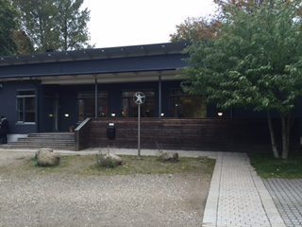

- Alsidig personlig udvikling
Mål: Vi vil skabe rammer, der styrker barnet i at opnå en positiv selvforståelse og have tillid til sig selv og sin omverden.
Realisering: Vi arbejder med at barnet selv kan have mulighed for at starte og styre en leg.
At skabe rum til barnets egne muligheder for at lære og være nysgerrig på verden.
Vi vil arbejde anerkendende med barnets følelser for at skabe en positiv selvforståelse.
Børnenes hverdag skal være præget af tryghed og forudsigelighed, som er en af forudsætningerne, for lysten til at lære, udfordre og udvikle sig.
Ved at have fokus på selvhjulpenhed lære barnet at mestre en række færdigheder, som vil være medvirkende til en positiv selvforståelse og selv-/medbestemmelse over egen krop.
Vi vil for at sikre inklusion af alle børn, danne fællesskaber på flere niveauer, som sørger for at alle børn, bliver en del af et eller flere fællesskaber. F.eks. Deler vi børnene op i mindre legegrupper, som skaber et andet nærvær og hvor alle børn bliver set og kan hjælpe dem med at danne relationer.
Opmærksomhedspunkter:
- At være nærværende og imødekommende voksne der arbejder ud fra en anerkendende tankegang.
- At børn får mulighed for at indgå i mindre legerelationer.
- At tilrettelægge aktiviteter der styrker børnefællesskaber.
- Mulighed for at ændre på rammerne efter barnets behov. At vi som pædagoger skaber rammer til at skabe rum i rummene.

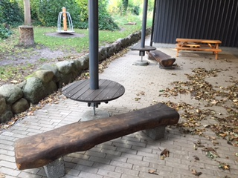

- Sociale kompetencer
Mål: Vi vil skabe mulighed for at børnene kan indgå og selv skabe fællesskaber blandt børn og voksne på egen stue, i længen og på tværs af hele huset.
Realisering: Vi vil gennem pædagogisk idræt udvikle børnenes sociale kompetencer, og sikre at der er en pædagogisk bagdør
Vi sætter ord på barnets følelser, og herigennem støtte barnet i at sætte ord på sine følelser og skabe muligheder for at sige til og fra overfor børn og voksne.
Vi arbejder med at lære at respektere hinanden, ved at øve at lytte til hinanden, gøre børnene til medværter ved måltidet og ved at der opøves en hjælpsomhed blandt hinanden på stuerne. F.eks. ved løbe - falde leg hvor de lærer at samarbejde og hjælpe hinanden op igen efter de er faldet. I spise situationer hvor de lærer at sende maden over til hinanden.
Opmærksomhedspunkter:
- At være opmærksomme på, at der er en anerkendende tone i relationen voksen-voksen, barn-barn og voksen-barn, og at vi voksne er rollemodeller.
- At være opmærksom på hvilke børn der viser interesse for hinanden.
- At støtte de børn der har svært ved at indgå i sociale sammenhæng.
- At have fælles projekter ved at arbejde med temaer på tværs af stuerne, hvor der skabes mulighed for dannelse af nye relationer.

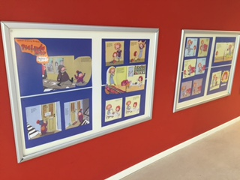
3. Krop og bevægelse
Mål: Vi vil skabe rammer, der styrker barnets motoriske udvikling ved at arbejde med de 3 primære sanser, som redskab. Pædagogisk idræt, bevægelsesglæde og leg.
De 3 primære sanser som vi arbejder med i Mini Ajax er:
- Taktil sansen – (føle sansen) Vi arbejder med at stimulere dette ved f.eks. at gå på bare tær på forskellige sanse plader, massage, finger maling, vandlege.
- Labyrintsansen – (balancesansen) Her arbejder vi med bevægelse ved at snurre, trille, rulle, gynge og slå kolbøtter.

- Kinæstesisansen – (muskel-led sansen) Løbe, hoppe og kravle op og ned på moduler, stiger og ribber.
Ved at arbejde med bevægelse, pædagogisk idræt og med de 3 sanser som redskab støtter vi barnet i at udvikle egen kropsbevidsthed, og herigennem til at blive mere selvhjulpne.
Realisering: Mini Ajax ’ fysiske rammer indbyder til leg og bevægelse ved at rummene består af madrasser og bløde moduler, som barnet kan kravle, hoppe og tumle i. Hver stue har plads til løbelege og leg på moduler. Samtidigt er der også en skydedør til et mindre rum, hvor der kan opstå plads til ro og hvile. Derudover er der et sanserum som indeholder sanseplader, en lys projektor, hængekøje og en massage kuffert. I midten af huset er der et stort fællesrum som har skinner i loftet hvor der kan opsættes forskellige gynger. Derudover er der ribber, et kravlenet og en mini trampolin.
Husets rytme er meget struktureret og formiddagsstunden danner rammen for målrettet at arbejdet med de 3 primære sanser. Der arbejdes generelt motorisk hele dagen.
Opmærksomhedspunkter:
- At bevægelse indgår som en integreret del af dagligdagen.
- At børnene lærer at kommunikere gennem krop og bevægelse.
- At vi selv fremstår som rollemodeller i forhold til fysiske aktiviteter og det at være i bevægelse.
- At det motoriske arbejde kan være med til at støtte barnets selvhjulpenhed til at barnet kan kravle op og ned på stolene, vaske hænder, tage tøj af / på og selv at kunne tage med fra skålen i spise situationen.
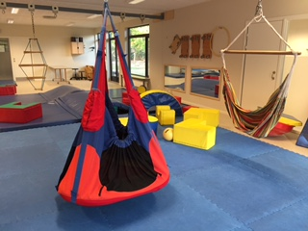
4. Sproglig udvikling
Mål: vi vil skabe rammer som støtter barnet i dets sproglige udvikling, og deri lysten til at kommunikere og sætte ord på sin verden, så barnet når de skal videre til børnehave har et forståeligt og nuanceret talesprog. Arbejde fremadrettet til at kunne arbejde med en børnehave sprogtest.
Realisering: De voksne sætter ord på hverdagslivet, gennem samtaler, gennem dialog hvor den voksne er opmærksom på turtagning i dialogen, hvor barnet får tid til at svare.
Samling om morgen, samtale ved måltiderne.
Gennem aktiviteter som:
Bøger på stuen, kasse med biblioteksbøger, højtlæsning, dialogisk læsning, kims leg, ved f.eks. brug af rim, remser, hukommelse, refleksion, bevidstgørelse, sprogkuffert, bøger, billedlotteri.
I april måned har vi særligt fokus på sprog i hele huset.

Opmærksomhedspunkter:
- At være opmærksomme på den følelsesmæssig betydning for barnets lyst til at kommunikere, og relationen til den voksne, vigtigt at arbejde frem mod en tryg tilknytning.
- At være opmærksom på den ramme vi sætter for børns sproglige udvikling.
- At være opmærksom på hvilke børn der sættes sammen, gruppesammensætning, hvilke rum, og rammer.
- Være opmærksom på sammenhængen mellem sprog og grundmotorikken.
- Være opmærksom på at lade barnet styre snakken og være opmærksom på den voksnes rolle - at den voksne ikke overtager men kan spørge indtil barnet.

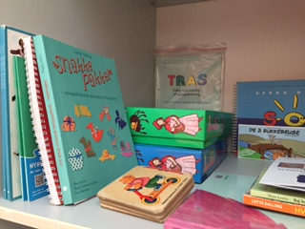

5. Natur og naturfænomener:
Mål: Vi vil introducere børnene til naturen, og gøre dem fortrolige med dens udfordringer og muligheder.
Realisering: Ved at bruge vores ude arealer året rundt får børnene stimuleret de forskellige sanser ved at opleve det skiftende vejr, varme, kulde og forskellene i de 4 årstider. Her er følgende eksempler:
Vinter – kan vi mærke den kolde sne og slud, smage på sne og istapper og lave snemænd, snebolde og sne-engle.
Forår – Se plante, blade spirer, dufte til blomster, nyslået græs, mærke solens lys og varme, ligge og kigge op på himlen og forårsgrønne trækroner.
Sommer – Mærke naturen, gå på bare tær og sanse de forskellige underlag, smage på bær.
Efterår – Se på blade der skifter farver, visne blade der er faldet ned, lege, rulle, og hoppe i bladene. Finde kastanjer og grene.
På Mini Ajax´ grund vil vi bruge naturlegepladsen til at gå på opdagelse i naturens dyreliv og derigennem gøre børnene fortrolige med naturens levende væsner.
F.eks. ved at finde, kigge og mærke snegle, (sneglehuse), myre, mariehøner, fugle, bænkebidere under sten og træstubbe.
Vi holder legetøjs fri formiddage på legepladsen, hvor der her opfordres til at bruge kroppen, udfordrer vores kreativitet og fantasi på naturlegepladsen.
Vi har aktiviteter som rytmik, morgensamling, modulbaner og fælles fredage udendørs.
Vi bruger nærmiljøet til at give flere sanseindtryk og motoriske udfordringer ved at tage på Ajax grunden, Vestre Kirkegaard og nogle gange til Carlsberg, hvor vi ser på heste.
I maj-juni har vi i hele huset Krible-Krableprojekt.
Opmærksomhedspunkter:
- At de voksne er rollemodeller – udviser interesse og respekt for livet i naturen
- At der er oplevelser, sansninger og læring i al slags vejr – udenfor
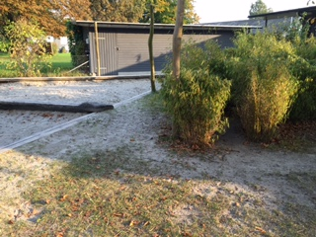

- Kulturelle udtryksformer og værdier.
Mål: vi vil præsentere barnet for kulturelle udtryksformer, samt introducere dem for forskellige danske traditioner, samt kulturen i Mini Ajax – børn i bevægelse.

Realisering: Tydeliggøre udtryksformer og værdier gennem
musik – bevægelse, rytmik, regellege, rollelege - som udtryksform gennem eventyr, temaer og sange.
Kreative aktiviteter som fingermaling, leg med blade inden døre, leg med sand inde og ude.
Produktion som skabes, udstilles på stuen, billeder hænges op, barnet for lov at udtrykke sig, æstetiske udtryksformer.

Værdier og udtryksformer skabes også omkring måltidet – forholde os til værtskabet, rammen og stemningen omkring måltidet. Beskrevet i mad og måltids handleplan.
Fødselsdage fejres med fødselsdags dug, flag og sang
Farvelfest når barnet skal videre til børnehave, med dug på bordet og farvelgave.

Opmærksomhedspunkter:
- Traditioner – er åbne overfor og respekterer børnenes og hinandens kulturelle baggrund og forskelligheder.
- Rollemodeller, at vi som pædagoger har en åbenhed over for barnets initiativ, ved at give plads og skabe rum for barnets egen kreativitet og fantasi udvikling. Barnet bruger møbler, moduler på andre måder end den voksnes forståelse.
- Barnets mulighed for selvbestemmelse.

. 